**UNIVERSIDAD PRIVADA**

**“FRANZ TAMAYO”**



**FACULTAD:** INGENIERIA

**CARRERA:** INGENIERIA DE SISTEMAS

**ASIGNATURA:** BASE DE DATOS I

**ESTUDIANTES:**

* Ronald Uriel Choque Paco – SIS6972733

**DOCENTE:** Ing. William Roddy Barra Paredes

**GESTION:** 2021

**EL ALTO – BOLIVIA**

**LABORATORIO 2 – CREACION DE BASE DE DATOS EN SQL SERVER**

1. **QUE ES UNA BASE DE DATOS.**

**R:** Es un sistema que posee un conjunto de datos almacenados en discos, permitiendo acceder directamente a ellos.

1. **QUÉ TIPOS DE BASES DE DATOS ACTUALMENTE EXISTEN.**

**R:** Existen dos: base de datos relacional y la no relacional (no SQL).

1. **QUE ES UNA BASE DE DATOS RELACIONAL Y NO RELACIONAL.**

**R: Relacional:** funciona a base de SQL manejando tablas bidimensionales (con filas y columnas), sus campos de relación deben ser del mismo tipo.

**No Relacional:** SQL no es su principal lenguaje, este tipo de base esta dedicada al rendimiento gracias a que puede almacenar grandes cantidades de datos, los cuales se van expandiendo.

**INICIO DE LABORATORIO: PASO 1:** Nos conectamos a nuestra Base de Batos **en MICROSOFT SQL SERVER MANAGEMENT STUDIO**.

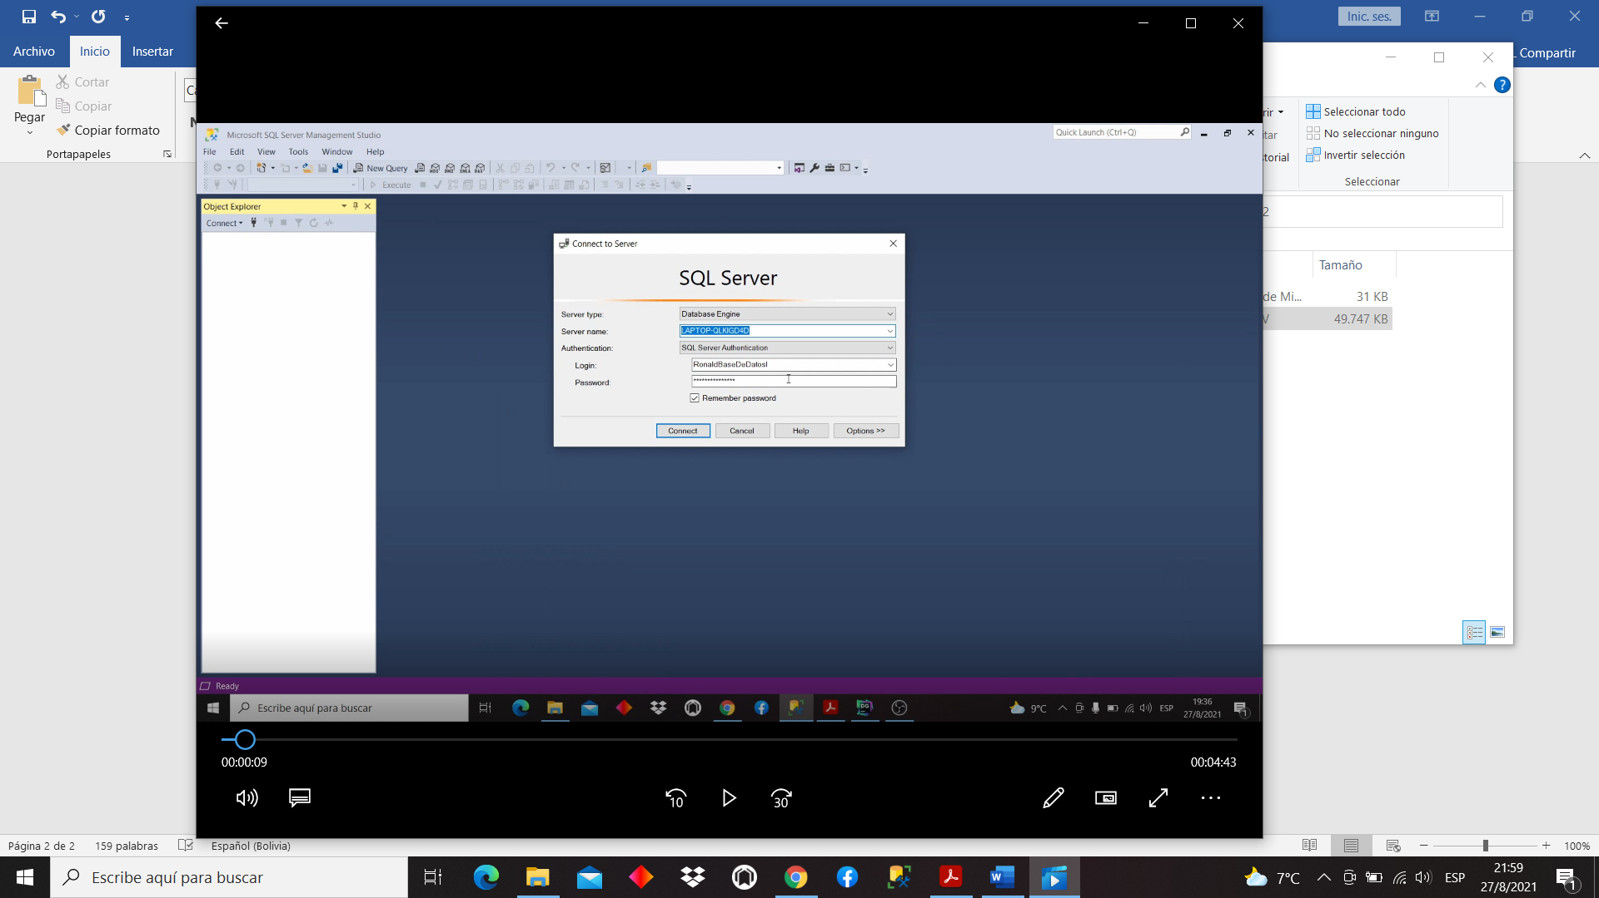

**PASO 2:** En **DATAGRIP** seleccione el servidor dirigiendo a **PROPITIES**, donde iniciara sesión con el usuario creado en la anterior clase.

**NOTA:** En el **TEST CONECCTION** debe marcarse el **CHECK VERDE**, esto indica un enlace correcto, posterior marque **OK**.

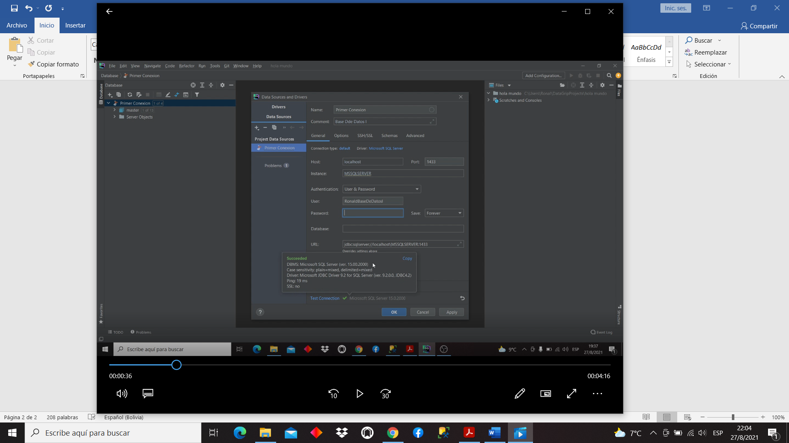

**PASO 3:** Vaya hacia los comandos superiores eligiendo la opción **NEW QUERY CONSOLE**.

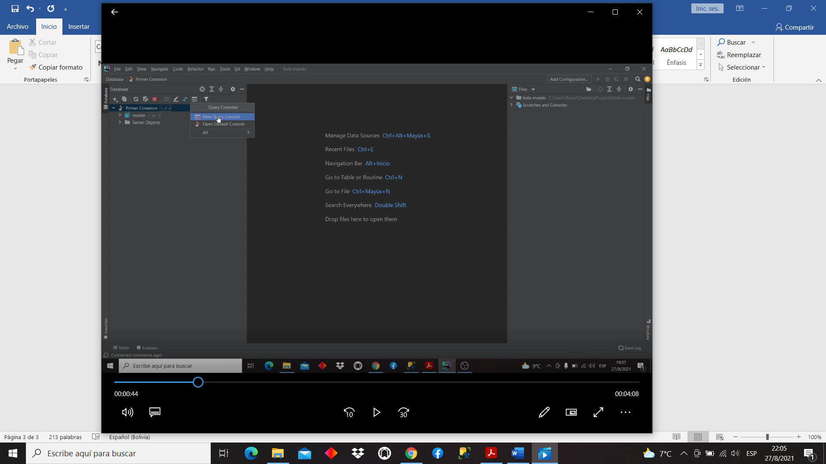

**PASO 4:** Pulse clic derecho sobre la pestaña de la consola y seleccione la opción **RENAME FILE.**

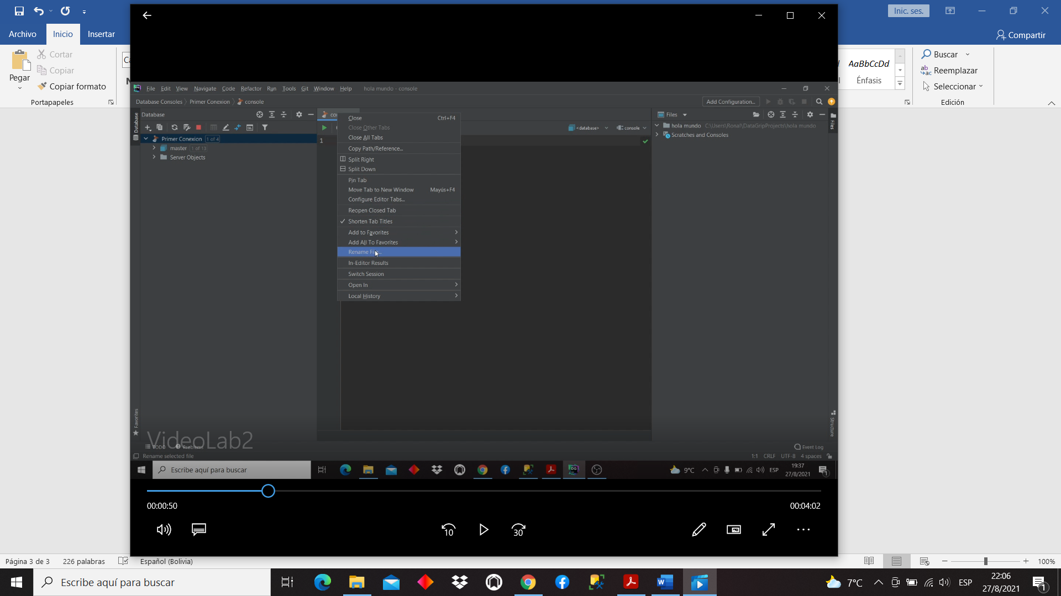

**PASO 5:** edite el cambio de nombre, en este caso se asigna **“lab2Introduccion”**.

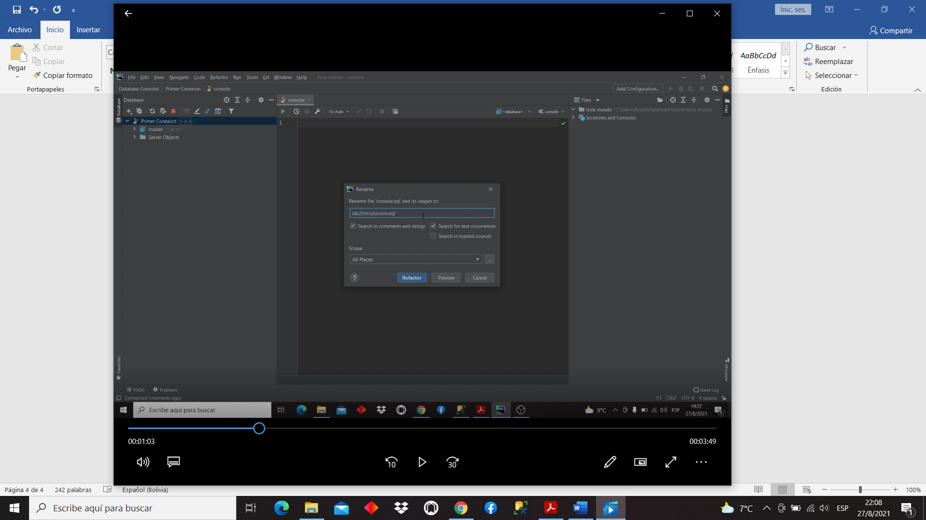

**PASO 6:** Mediante los comandos que usted ve en pantalla, cree una Base De Datos (el nombre que se uso es “GestionDeVentas”); seleccione la fila de en el botón **PLAY** para ejecutarlo.

**NOTA:** El nombre debe ir junto o separado por **“_”** para no general error.

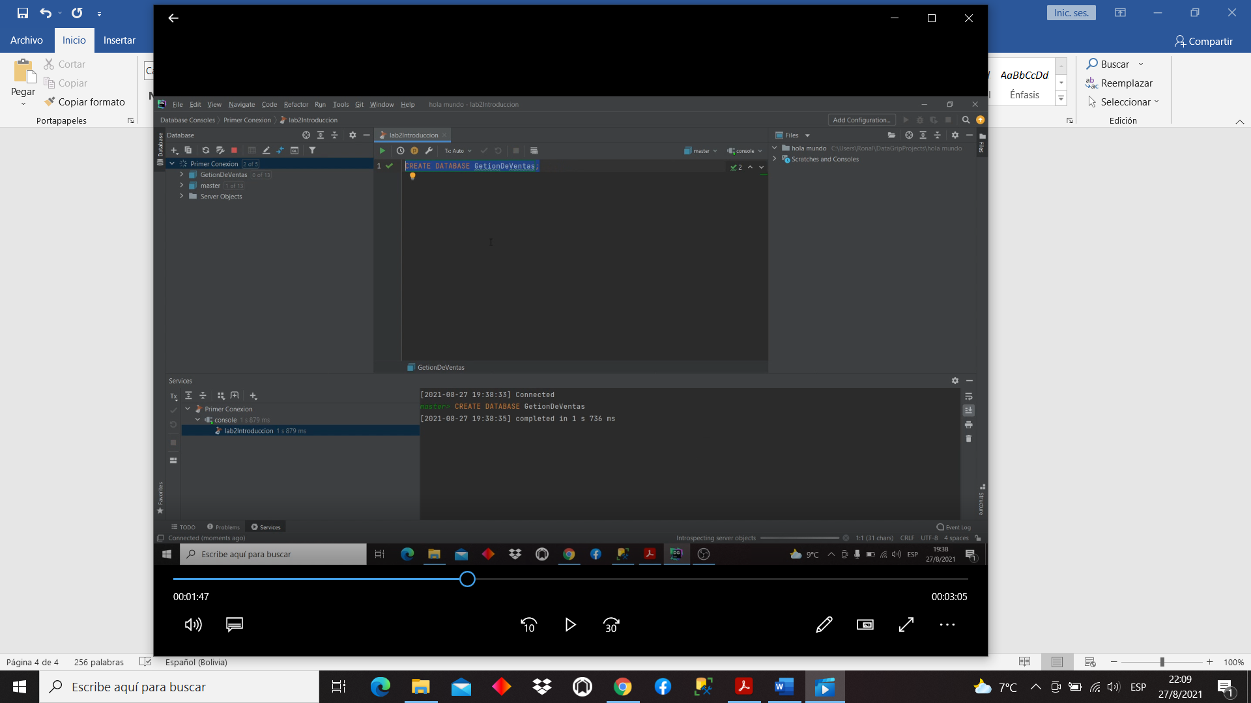



**PASO 7:** Se creo la Base De Datos.

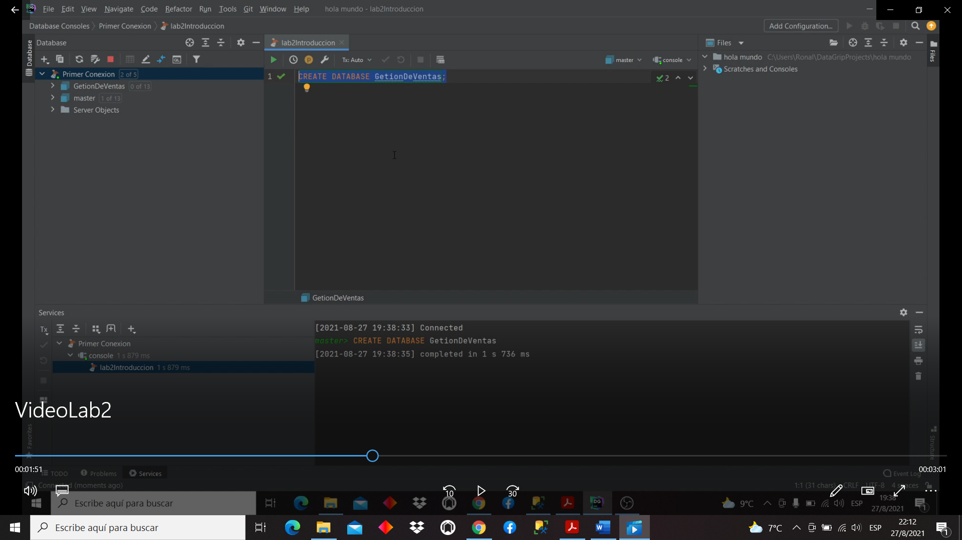

**PASO 8:** No existe ningún **SCHEMAS** seleccionado, por lo que se elegirá la opción que aparece por default.

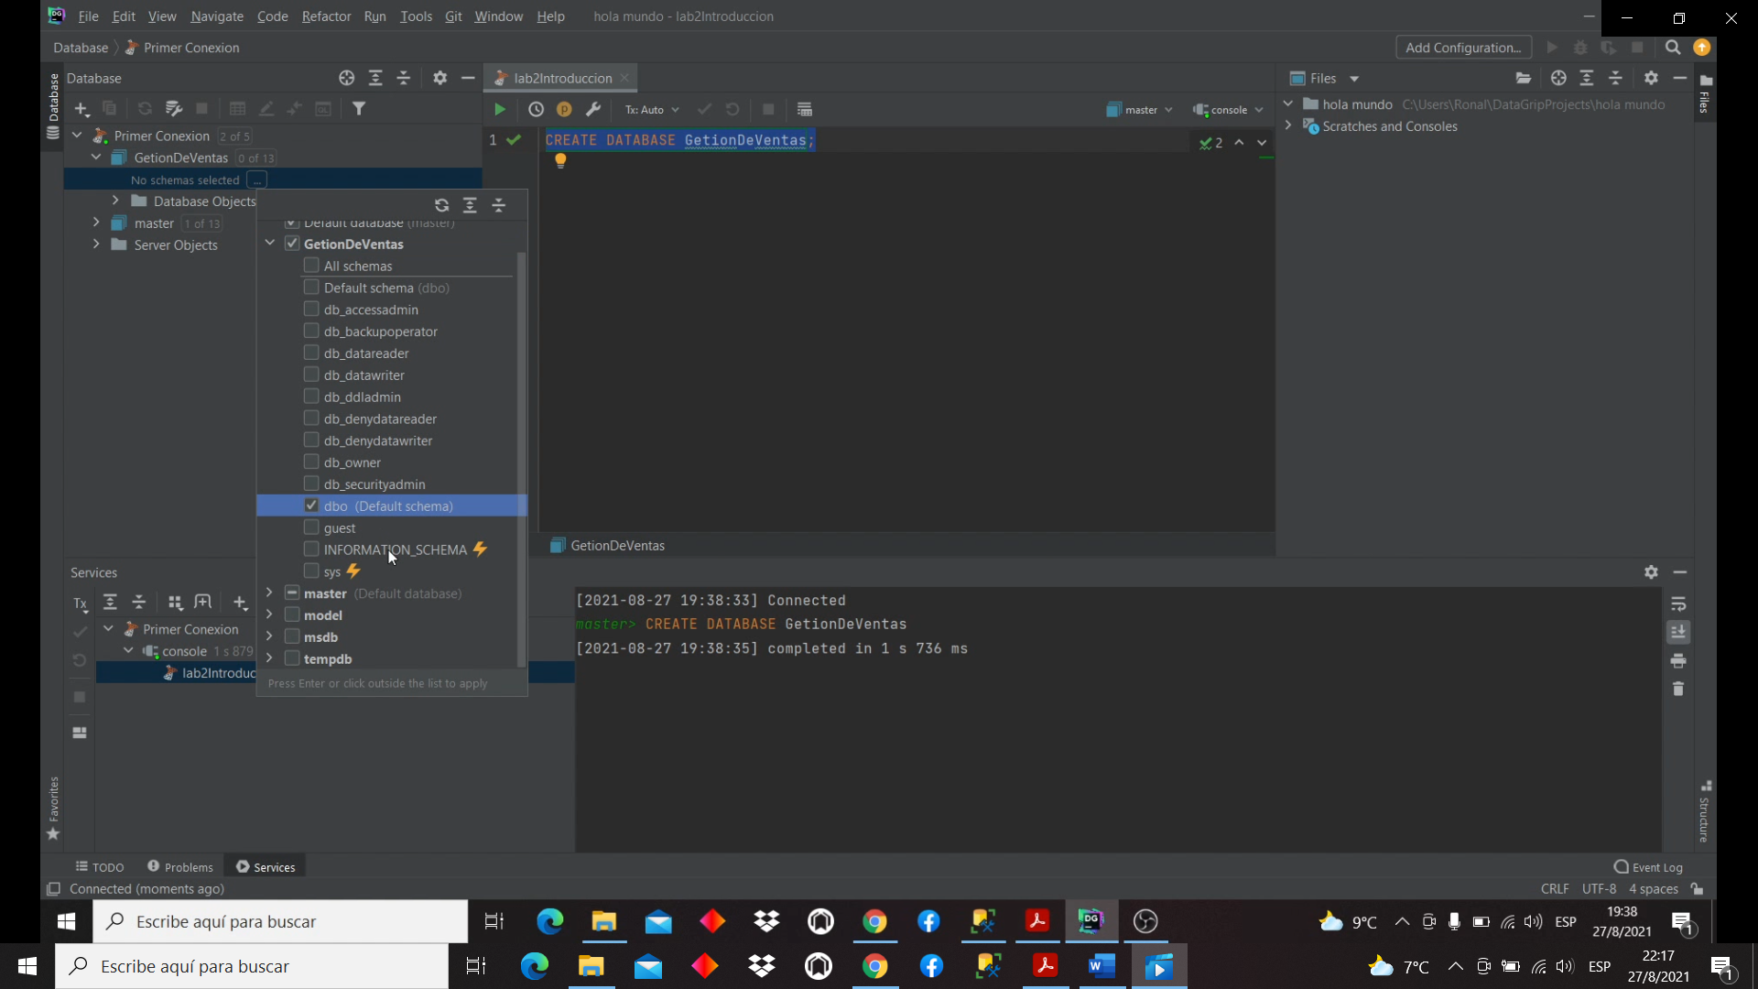

**PASO 9:** Mediante el comando USE + NOMBRE; se indicará el uso de la Base De Datos que se creó como lo podemos ver en la línea de código 3.

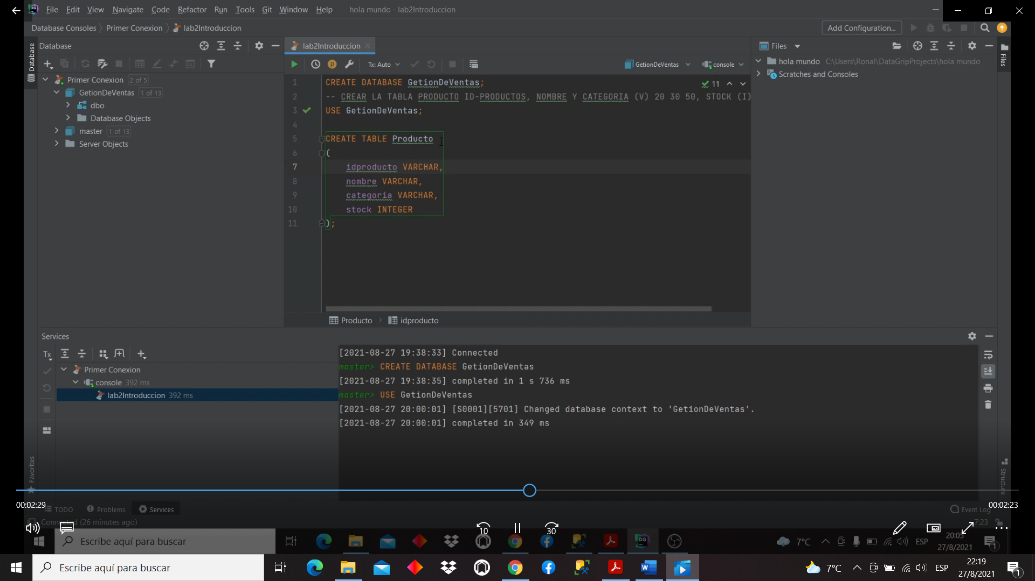

**PASO 10:** Tras indicar que Base se usara, cree una tabla mediante los comandos CREATE TABLE + NOMBRE BASE DE DATOS (); luego indique la variable que usara (si son cadenas use **VARCHAR**, si son datos numéricos enteros use **INTEGER**).

Para finalizar, seleccione todo y pulse en el icono **PLAY.**

**NOTA:** El número dentro del paréntesis de VARCHAR () es el límite de caracteres que se aceptaran.

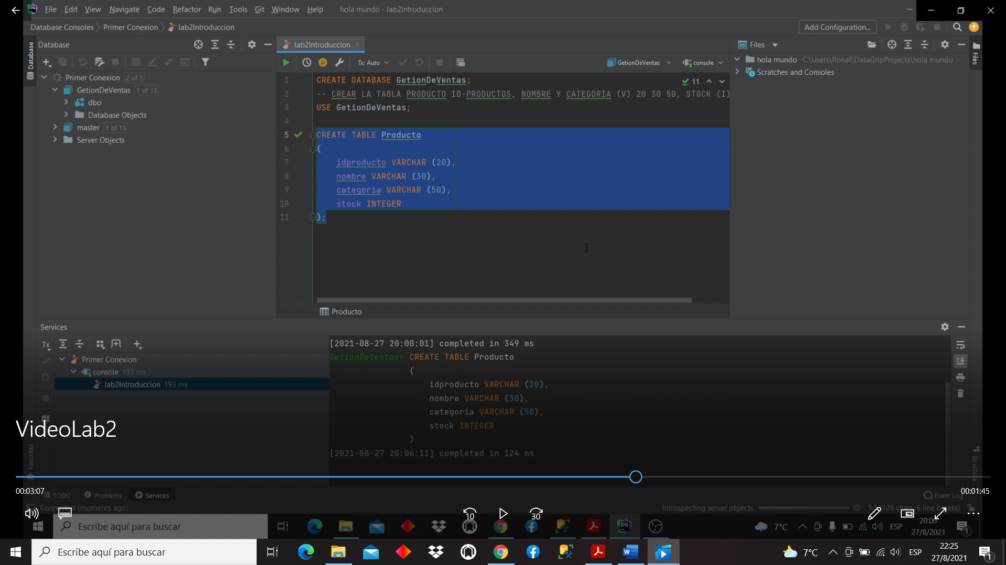

**PASO 11:** En la parte izquierda, haga clic en **DBO**, ahí se mostrará la tabla con el nombre que se le asigno (en es caso “Producto”); haga doble clic y se abrirá automáticamente la tabla.

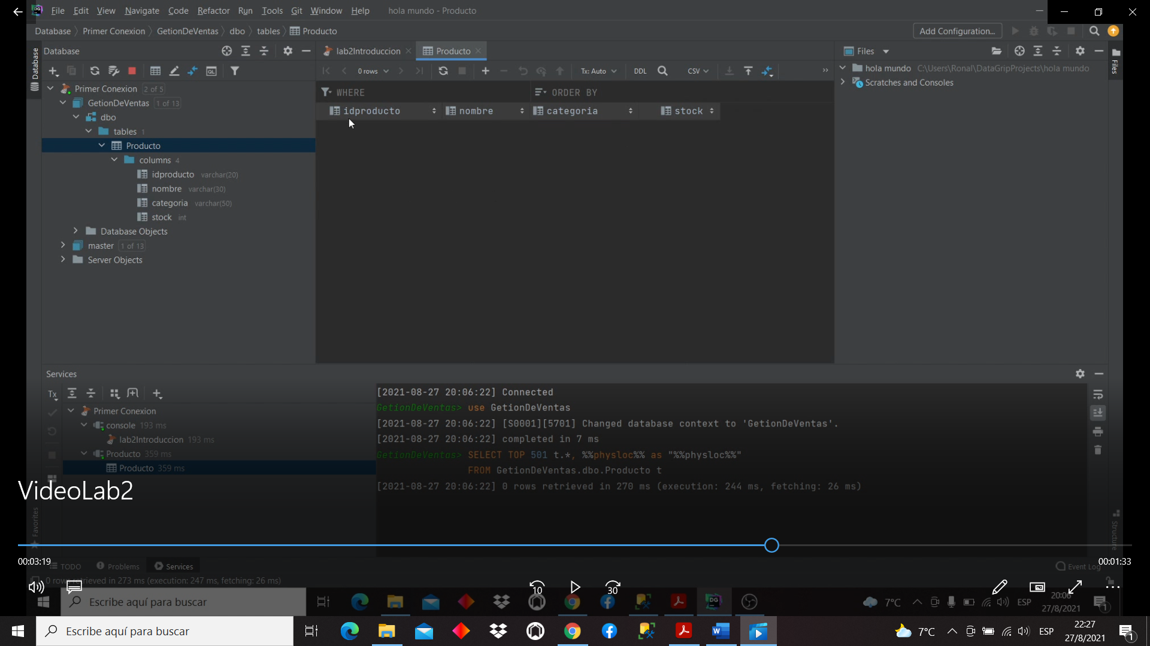

**PASO 12:** Por decisión se aumentará una variable más (“precio”), se realiza mediante el siguiente comando; para ejecutarlo, igualmente seleccione la fila y de clic en **PLAY**.

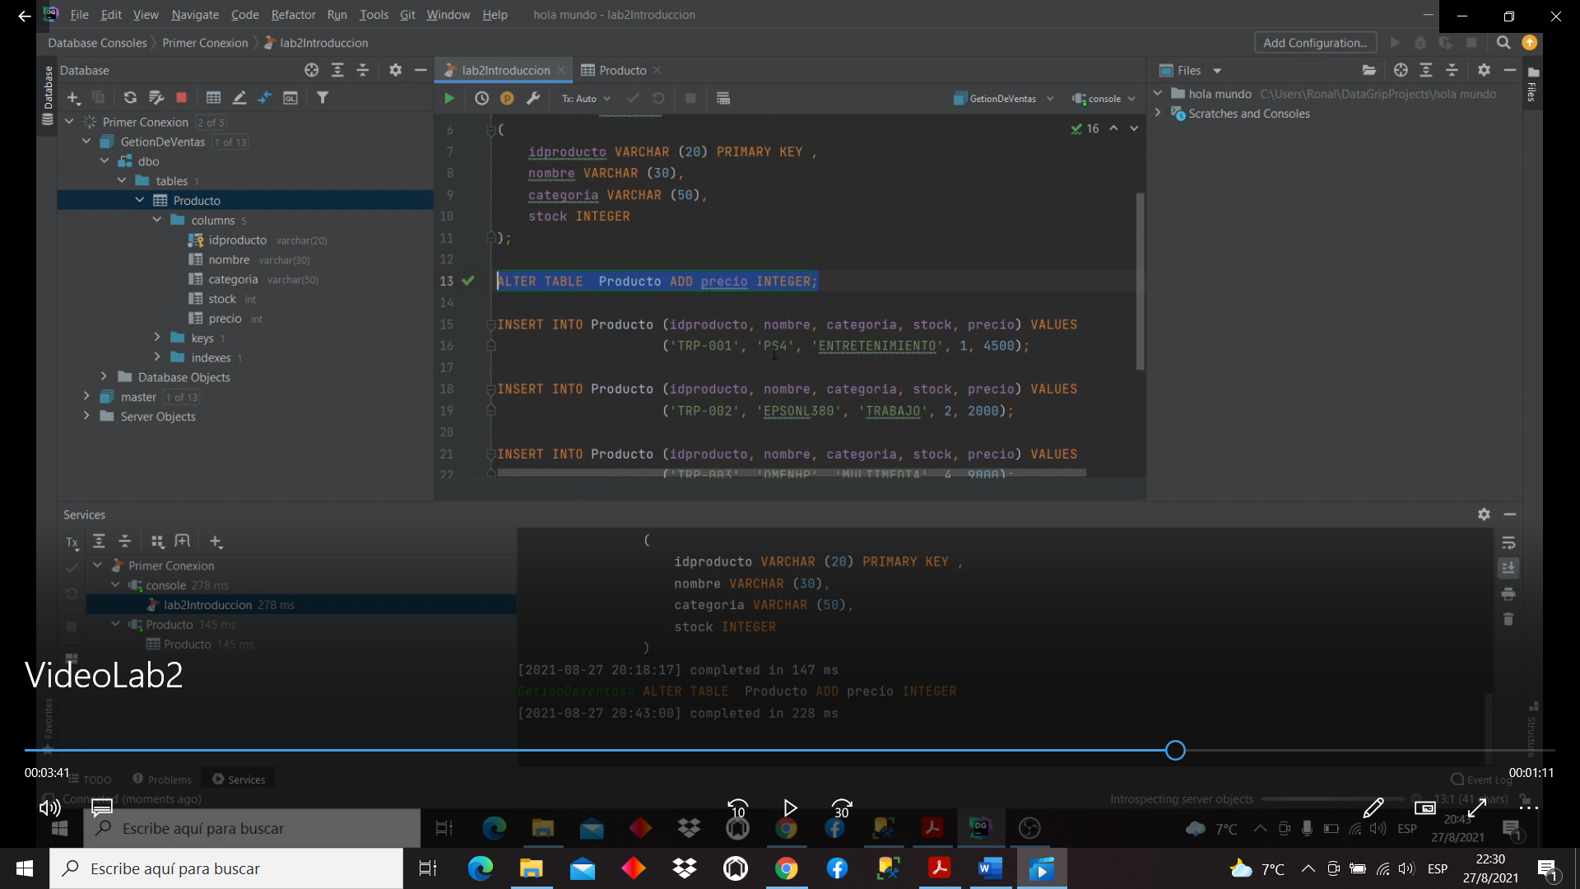

También se otorgará una restricción a la variable “idproducto” con el comando **PRIMARY KEY** (esto hará que no se pueda repetir datos básicamente).

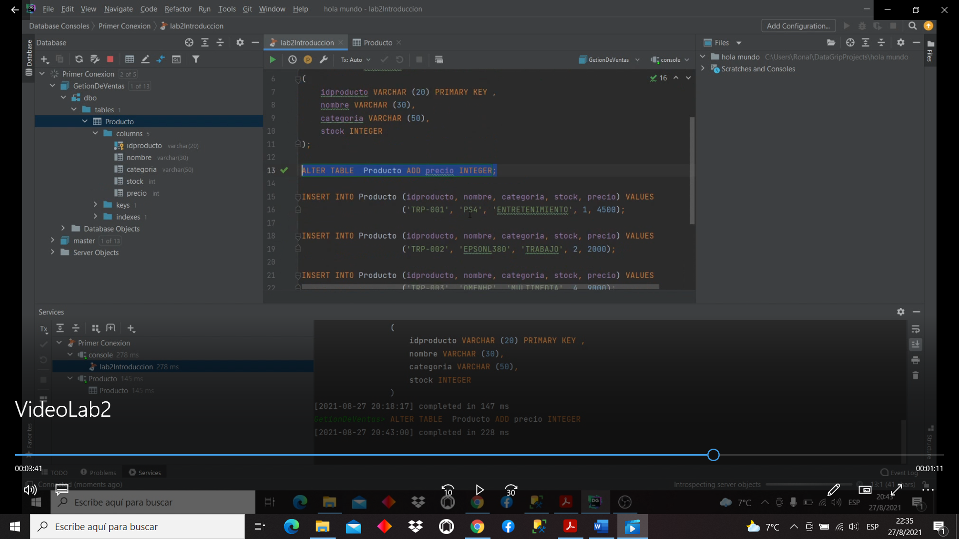

**PASO 13:** Para empezar a llenar registros en nuestra tabla, realice el siguiente comando; para ejecutarlo, igualmente seleccione la fila y de clic en **PLAY**, eso uno por uno.

**NOTA:** El proceso se repitió 3 veces debido a la instructiva.



**PASO 14:** Verifique y actualice la tabla para ver los datos llenados.

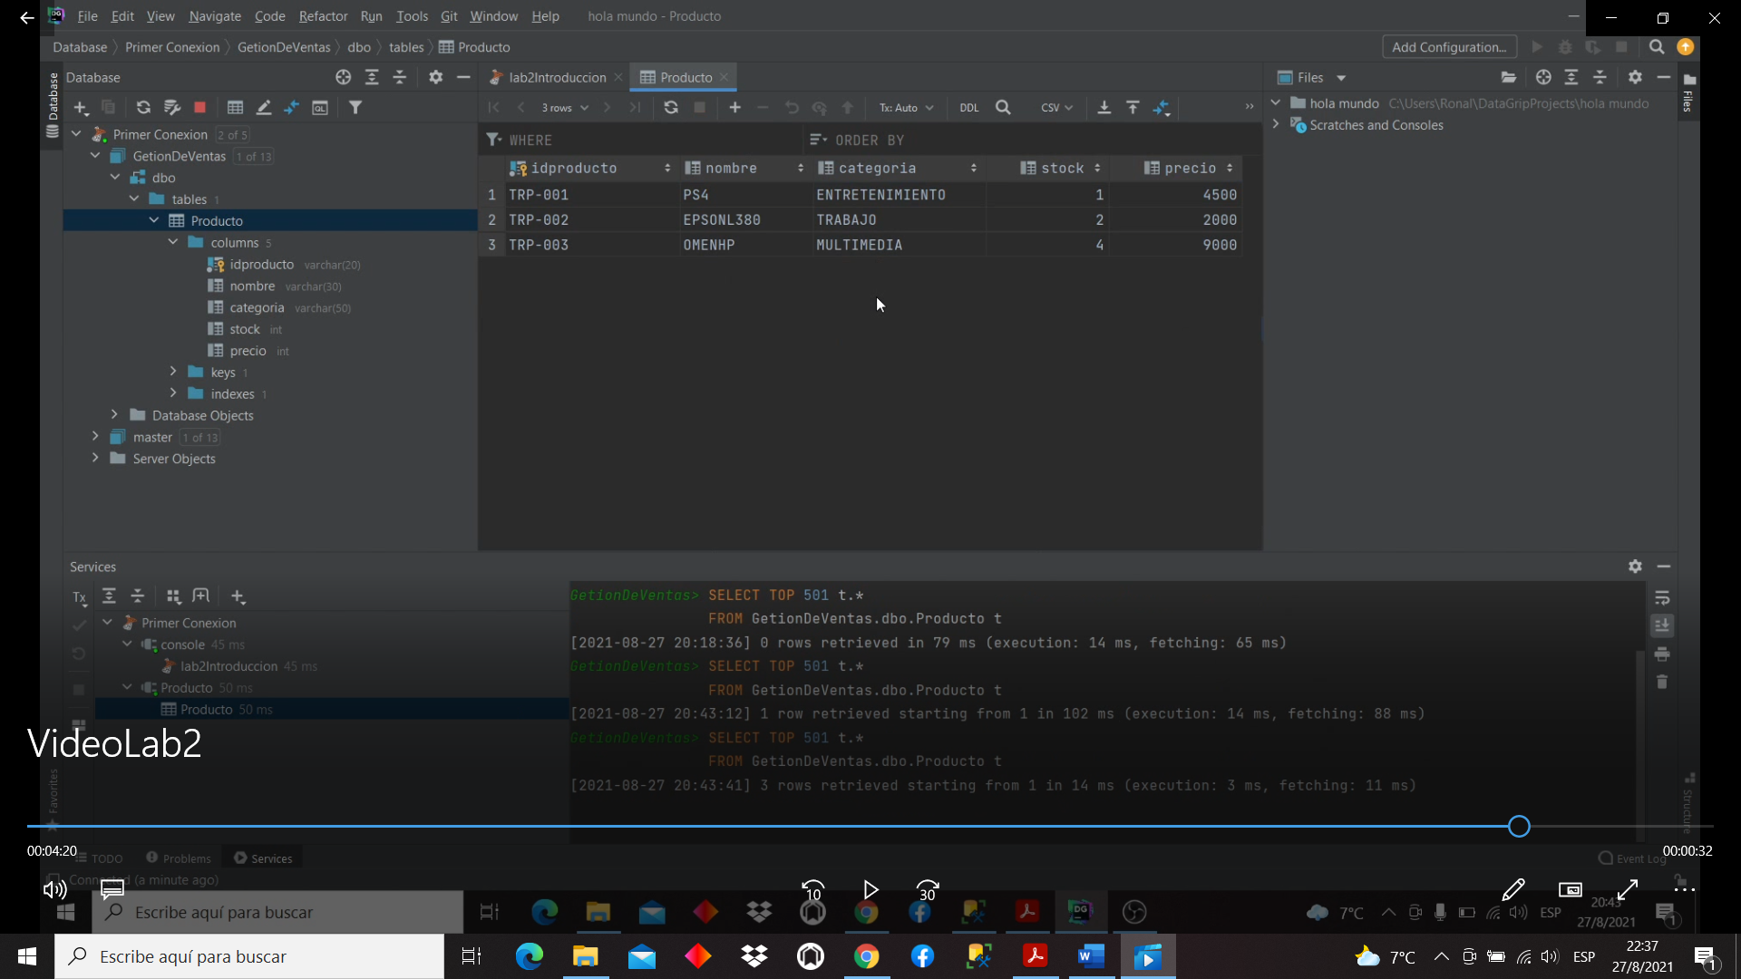

**PASO 15:** Para eliminar un registro, introduzca el siguiente comando mas el dato que la primera columna para ubicar la fila que se desea eliminar, en este caso se eligió el registro 2; para ejecutarlo, igualmente seleccione la fila y de clic en **PLAY**.

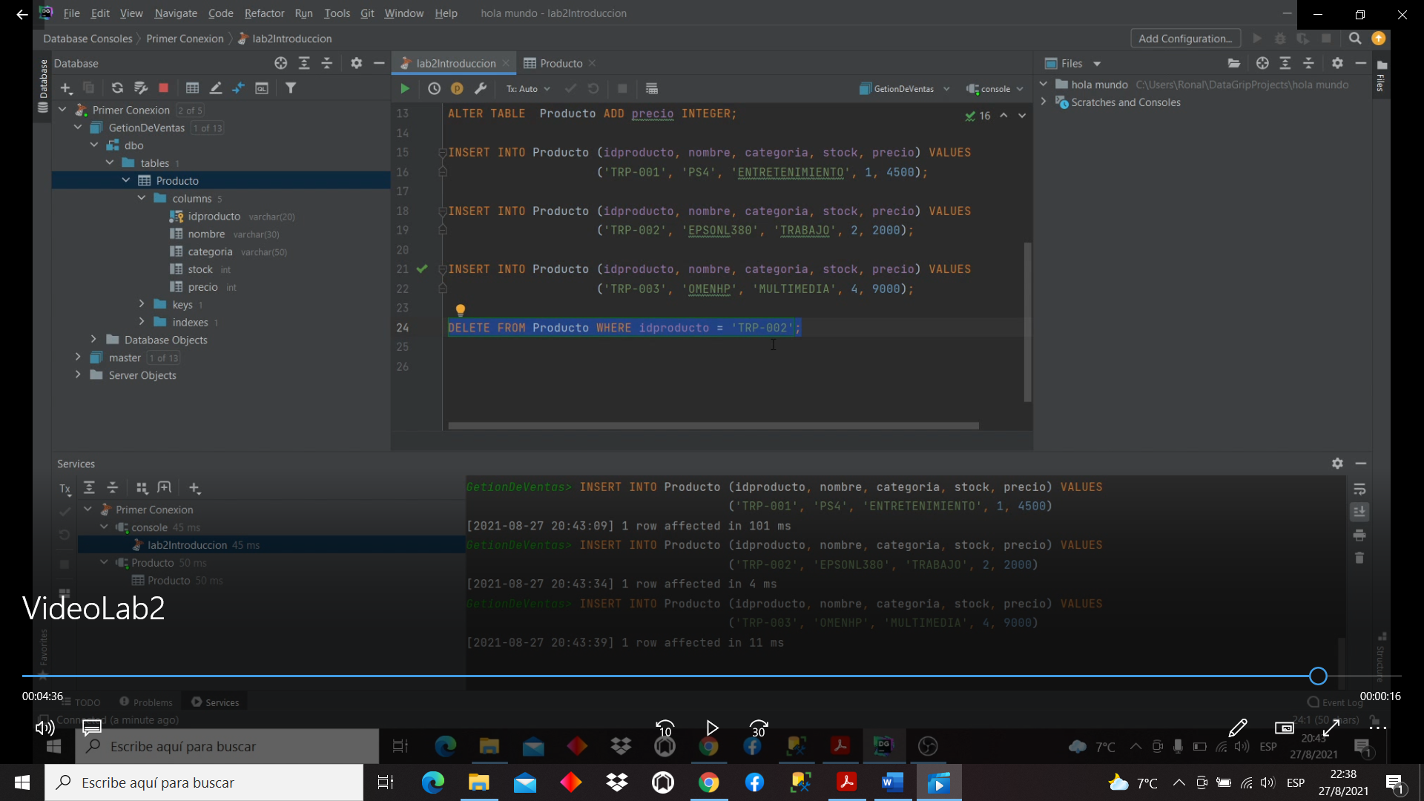

**PASO 16:** Verifique la actualización de la tabla respecto a los registros.

